A MáSzínház piacra lép: elindult a MásFeelKonf – az első inkluzív konferálási szolgáltatás Magyarországon
A MáSzínház eddig elsősorban közösségi és érzékenyítő színházi előadásaival vált ismertté, most azonban új területre lép: a MásFeelKonf névre keresztelt, inkluzív konferálási szolgáltatás több sikeres pilot után mostantól nyíltan elérhető a cégek és szervezetek számára.A program célja, hogy emberközpontú, elfogadó és interaktív formában segítse a vállalati rendezvények, tréningek és konferenciák lebonyolítását – olyan módon, ahol az élmény, a tudás és a társadalmi érzékenység egyszerre kap helyet.
Cégeknek szóló új megközelítés
A MásFeelKonf szolgáltatás különösen aktuális most, a novemberi-decemberi költségvetési tervezési időszakban, amikor a cégek a következő év eseményeit és tréningjeit szervezik. „Tökéletes időszak a nyitásra – a vállalatok épp most keresnek inspiráló, értékvezérelt megoldásokat a belső rendezvényeikhez” – mondta Márton Gábor Csaba, MáSzínház adományszervezője.
A pilot események tapasztalatai alapján a csapat már finomhangolta azt a módszertant, amellyel garantálható a magas színvonalú szakmai tartalom, a résztvevők bevonódása és az élményszerű tanulás. Az új szolgáltatás célja, hogy a céges közönség ne csupán passzív hallgatója, hanem aktív résztvevője legyen a konferenciának – miközben az inkluzivitás és az empátia valóságos élménnyé válik.
Az inkluzív műsorvezetés, mint szakma
A MásFeelKonf egyik legfontosabb újítása az inkluzív műsorvezetés, amelyben fogyatékossággal élő és neurodivergens konferálók is szerepet kapnak. A MáSzínház nagy hangsúlyt fektet a felkészítésükre, hiszen a siker kulcsa a biztonságos, magabiztos és hiteles megszólalás.
„A résztvevők nem kerülhetnek olyan helyzetbe, ahol nem tudják megfelelően kezelni a szituációt – ez mindenkinek kellemetlen lenne. A mi feladatunk, hogy ezt megelőzzük, és biztonságot adjunk a színpadon” – emelte ki Márton Gábor Csaba, MáSzínház adományszervezője.
A tréningek során a csapat külön figyelmet fordít a nehezen kiejthető nevek, szakmai szövegek gyakorlására, valamint a személyes történetek beépítésére, hogy a műsorvezetés ne csak gördülékeny, hanem érzelmileg is hiteles legyen. A megrendelők oldaláról tapasztalható kezdeti bizonytalanságokat a szervezet alapos előkészítéssel, nyitottsággal és folyamatos kommunikációval kezeli. A szolgáltatás sikerességének kulcsa, hogy mindhárom érintett fél – a konferálók, a megrendelők és a közönség – biztonságban érezze magát az esemény során.
Professzionális felkészítő csapat a háttérben
A MásFeelKonf tréningjeit Grisnik Petra színésznő és Temesváry Péter nyilvános beszéd coach vezetik. Grisnik Petra számos színház ismert művésze, emellett a Lírástudók podcast műsorvezetője. 2019 óta tagja a MáSzínház közösségének, és elhivatottan támogatja az inkluzív előadói munkát. „Petra rendkívüli empátiával és tapasztalattal közelít a konferálókhoz – igazi hidat képez a szakmaiság és az emberi történetek között” – fogalmazott Márton Gábor Csaba.
Temesváry Péter alapvetően pitchelésekre és nyilvános megszólalásokra készít fel vezetőket és szakembereket; másfél éve dolgozik együtt a MáSzínház csapatával ezen a projekten. Az ő szakmai támogatásával a résztvevők megtanulják tudatosan kezelni a stresszhelyzeteket, és magabiztosan kommunikálni nagyobb közönség előtt is. A két felkészítő munkája garantálja, hogy az inkluzív konferálás ne csupán kísérlet, hanem stabil, professzionális szolgáltatás legyen.
Piaci nyitás, közösségi küldetéssel
Az idén 20. születésnapját ünneplő MáSzínházban 10 éve valósítanak meg inkluzív táborokat, rendezvényeket, előadásokat. Ez idő alatt több mint 200 ilyen programot, közel 12.000 résztvevővel valósítottak meg. Most e tapasztalatokat ültetik át a vállalati térbe. A MásFeelKonf nemcsak szolgáltatás, hanem küldetés is: hidat képez a forprofit és a társadalmi szféra között, elősegítve az értékalapú vállalati működést.
A MáSzínház külön köszönetét fejezi ki első partnereinek és vásárlóinak, akik bizalmukkal támogatták a szolgáltatás indulását:
a Baker & McKenzie ügyvédi irodának, az Együttható Fesztiválnak és a szervező Hungarian Business Leaders Fórumnak, valamint a Civil Iránytű Alapítványnak, amely a II. Fundraising Konferencia levezetését bízta a csapatra.
Ezek az együttműködések nemcsak szakmai visszajelzést, hanem valódi megerősítést is jelentenek arról, hogy a MásFeelKonf képes értéket teremteni a legkülönbözőbb szervezeti kultúrákban.
„A MáSzínház számára ez a nyitás nemcsak szakmai, hanem emberi lépés is. Hiszünk abban, hogy az érzékenyítő színház nem csupán élmény, hanem hidat épít a különböző társadalmi csoportok között” – fogalmazott Márton Gábor Csaba, a MáSzínház adományszervezője, az egyéni és vállalati kapcsolatok felelőse. „Amikor valaki részt vesz egy ilyen konferencián, nemcsak hallgatóként, hanem társadalmi szereplőként is jelen van. Ez az élmény hosszú távon is hatással lehet a gondolkodására és döntéseire.”
Jövőkép: tudatos, értékalapú céges kultúra
A szervezet bízik abban, hogy a MásFeelKonf új színt visz a hazai rendezvénypiacra, és segít a cégeknek abban, hogy a közösségi élményen keresztül építsenek empatikusabb, befogadóbb munkahelyi kultúrát. A szolgáltatás az elkövetkező hónapokban válik szélesebb körben ismertté, miközben továbbra is megőrzi a MáSzínházra jellemző személyes, értékalapú szemléletet.
További információ
Program, részletek és együttműködési lehetőségek: https://mas-zinhaz.hu/eloadas/masfeelkonf
Sajtókapcsolat:
- Márton Gábor
- MáSzínház
- +36 20 299 7366
- m.gabor@mas-zinhaz.hu
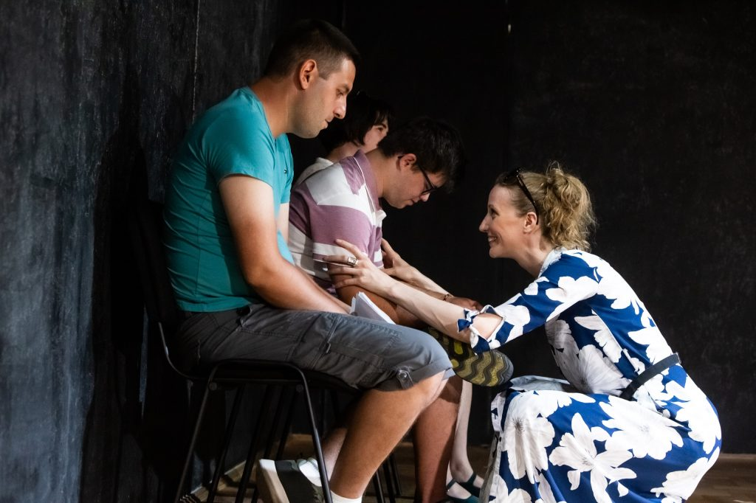 | © MáSzínház
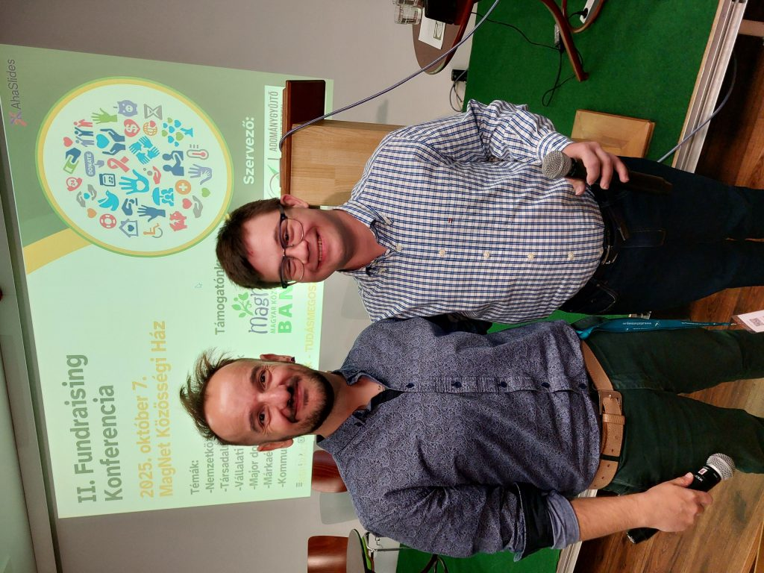 | © MáSzínház
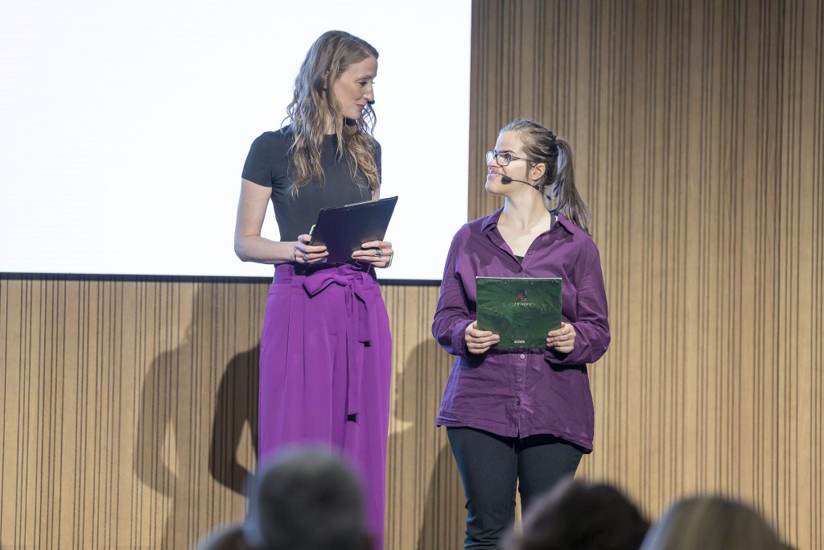 | © MáSzínház
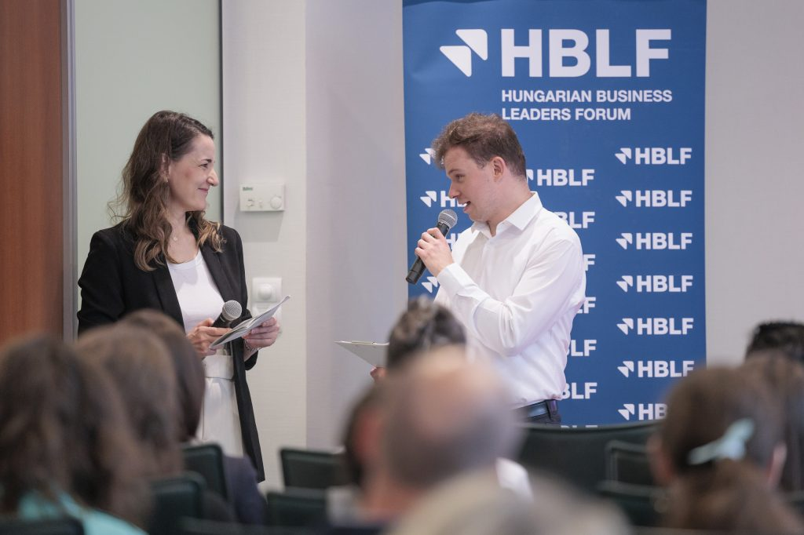 | © MáSzínház
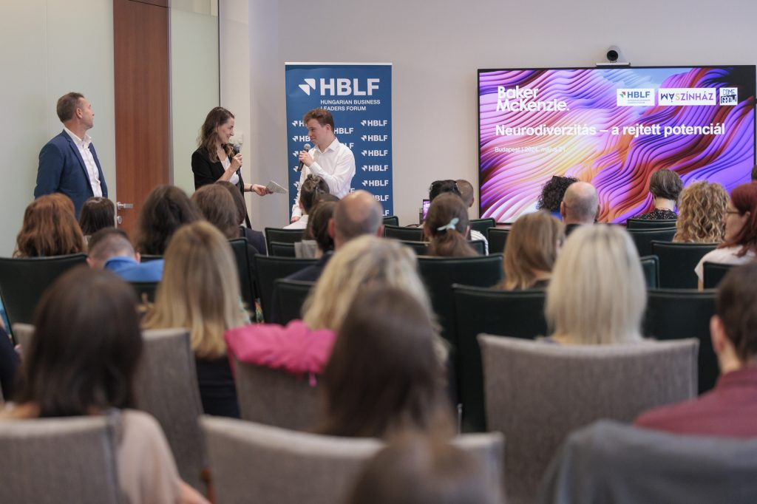 | © MáSzínház
Eredeti tartalom: MáSzínház
Továbbította: Helló Sajtó! Üzleti Sajtószolgálat
Ez a sajtóközlemény a következő linken érhető el:

